JC-WGR01土壤无扰动VOC采样
一、产品介绍
(1)用一次性芯取样器(白色塑料采样筒)取样和储存土壤分析挥发性有机化合物的标准实施规程
(2)EPA SW-846方法5035A土壤和废弃物中挥发性有机物的封闭系统净化捕集与提取
(3)中华人民共和国国家环境保护标准 HJ605-2011吹扫捕集气相色谱-质谱法对土壤和沉积物中挥发性有机物（VOC）的测定
采样此方法时，为确保样品的有效性，减少采样过程中的损失，所采用的一种现场保护工具
二、产品介绍
安装注射套筒于采样手柄上，采集5g、10g或者13g样品（量程可调）于套筒中，然后直接注射进VOC采样瓶中（40mL棕色瓶），然后盖上瓶盖。手柄，可反复使用。兼具样品储存功能，适合各类土壤类型。满足高效和清洁要求。
土壤非扰动VOC采样 注意：
带到现场的样品瓶应加好保护剂，且在实验室中称重和编号备注
通常VOC瓶为开口瓶盖，为防止在采样过程中污染瓶口和垫片，有条件的可选择防污盖
使用演示:
这是一套经济适用的土壤取样器，用于提取土壤挥发性有机物，符合EPA 5035A标准和其他方法。完整的取样工具还包括手柄。100只/包。

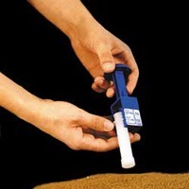 | 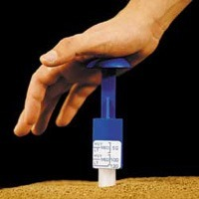 | 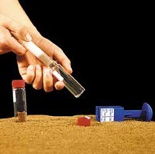
1.安装：  将取样器（注射器）插入手柄中合适的插槽中，去掉注射器端盖。取样器（注射器）插入5g刻度的三分之一处。也提供三个10g和一个13g位置，以满足其他方法要求。 | 2.收集：  将取样器（注射器）推入新鲜土壤中，直至进入注射器的土柱迫使活塞到达停止点。扫除取样器周边的废屑和多余土壤，土柱应与取样器下边缘平齐。一次可取样接近5，10或13g，实际重量可称量获知。 | 3.转移：  将取样器（注射器）从手柄上取下，然后插入开口的40ml的样品瓶（Vial中），推动活塞将样品挤入瓶中，立即盖紧盖子，并将其放入4℃的冰箱中，带回实验室进一步分析。

聚创环保为您提供全面的技术支持和完善的售后服务！详情咨询：0532-67705302/18561929367！

